**№1 Модель нестационарной теплопроводности**

var x[0, 0.2] apx 21;

const a = 384;

const xc = 381;

const p = 8800;

const pxc = p*xc;

T '= (a*D(T,x,2))/pxc;

T(0) = 323;

edge T = 323 on x left;

edge T = 673 on x right;

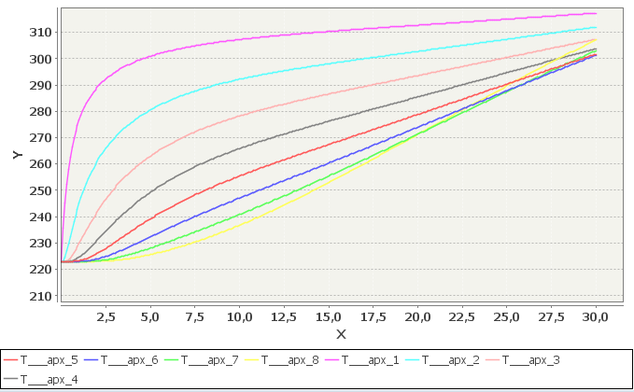

// Пространственная переменная

var x[0, 0.2] apx 21;

// Константы

const a = 384, xc = 381, p = 8800, pxc = p*xc;

// Уравнения

T '= (a*D(T,x,2))/pxc;

bc = 600;

// Начальные условия

T(0) = 323;

// Краевые условия

edge T = bc on x both;

// Дискретное состояние

state st1 (time >= 15) {

bc = 100;

} from init;

**№2 Модель концентрации озона**

// Constants

const k1 = 6.031;

const k2 = 4.66* pow(10, -16);

const pi = 3.1416;

// Variables to be sampling

var z[30, 50] step 5;

var x[0, 20] step 5;

// Equations

time '= 1;

k3 = exp( - 22.62/sin(pi*time/43200));

k4 = exp( - 7.601/sin(pi*time/43200));

Kh = 4* pow(10, -6);

Kv = pow(10, -8) * exp(z/5);

C1 '= Kh* D(C1, x, 2) + /*D(DKV1, z) +*/ R1;

C2 '= Kh* D(C2, x, 2) + /*D(DKV2, z) +*/ R2;

//DKV1 = Kv * D(C1, z);

//DKV2 = Kv * D(C2, z);

R1 = - k1*C1 - k2*C1*C2 + 7.4*pow(10, 16) * k3 + k4*C2;

R2 = k1*C1 - k2*C1*C2 - k4*C2;

// Boundary conditions

edge C1=0 on z both;

edge C1=0 on x both;

edge C2=0 on z both;

edge C2=0 on x both;

// Initial values

C1 (0) = pow(10, 6) * (1 - pow(0.1*x - 1, 2) +

pow(0.1*x - 1, 4)/2) * (1 - pow(0.1*z - 4, 2) + pow(0.1*z - 4, 4)/2 );

C2 (0) = pow(10, 12) * (1 - pow(0.1*x - 1, 2) +

pow(0.1*x - 1, 4)/2) * (1 - pow(0.1*z - 4, 2) + pow(0.1*z - 4, 4)/2 );

// Change of state

state st1 (time>43190) {

k3=0; k4=0;

} from init;

/*

var x[0, 0.2] apx 21;

const a = 384;

const xc = 381;

const p = 8800;

const pxc = p*xc;

time '= 1;

T '= (a*D(T,x,2))/pxc;

T(0) = 323;

bc = 500;

edge T = bc on x left;

edge T = bc on x right;

state st1 (time > 15 ) {

bc = 200;

} from init;*/